Использование средств наглядности и игровых приёмов при обучении грамоте учащихся 1 класса специальной коррекционной
школы VIII вида
Т.Г.Кокачева, учитель
начальных классов
ГБОУ АО СКОШ № 31
Дети, которые поступили в 1 класс школы с нарушением интеллекта, характеризуются низким уровнем познавательной активности, выраженным нарушением произвольного внимания, поэтому каждый урок требует системы мер, способствующих активизации и развитию познавательной деятельности. Мы для этого используем самые разнообразные приёмы и широкий спектр дидактических средств, приближенных к интересам детей семи - восьми лет.
Остановимся на характеристике тех примеров, которые применяются нами при обучении грамоте умственно-отсталых детей. На уроке мы приглашаем в «гости» героев мультфильмов, которые хорошо известны детям; отправляемся в заочные путешествия (лес, поле, космос, луна, другой материк, океан…); строим какой-либо объект (башня, замок, корабль, ракета).
Наш опыт показывает, что дети охотно включаются в игру. Они с большим интересом и желанием помогают героям любимых мультфильмов, преодолевают трудности путешествия; возводят по «кирпичику» строение. Тем самым в игровой форме решаются многообразные учебные задачи, кроме того, оборудованные уроки способствуют развитию коммуникативных навыков: дети учатся принимать условия игры, распределять обязанности, договариваться друг с другом. Не каждый урок можно обозначить одной сюжетной линией. Если этого не происходит, то целесообразно на каком-то этапе урока включить игровое задание. Например, на уроках обучения грамоте при чтении слогов мы используем следующие виды заданий:
- помоги бабочке собрать нектар с цветов, рыбаку поймать рыбку, муравью собрать брёвнышки для муравейника… (для этого на одном предмете приклеивается гласная буква, на другом согласная или наоборот);
- прочитай буквы на одинаковых фигурках или предметах (квадратиках, кружках, треугольниках, ромбах, звёздах, тучках…), или фигурах и предметах одного цвета;
- прочитай буквы по заданному порядку.
Такую же работу можно проводить и при организации работы по образованию и чтению слов.
На уроках обучения грамоте, как только начинается чтение слов нужно обращать внимание на формирование осознанного навыка чтения. Чтение не должно быть механическим, поэтому на каждом уроке нужно добиваться осмысления прочитанного. После прочтения слова можно задать вопрос - «кто», «что», «где», «какой», «что делает». При ответе на вопрос учащиеся либо показывают предметную картинку, либо находят этот предмет в классе, на себе, либо изображают предмет, признак, действие руками. Например, при чтении слова луна, дети протягивают руку в сторону окна, тем самым, показывая, что они знают, где находится этот предмет (при ответе на дополнительный вопрос «когда» - говорят ночью). Для того чтобы дети знали, как показать прочитанное слово, необходимо уже при первичном чтении слова договориться, как удобнее это сделать. Чтение предложений лучше выполнять с опорой на сюжетную картинку. Например, при чтении предложений «Ох, ухо!» «Ах, уха!» перед детьми выкладывается две картинки мальчик с компрессом на ухе и мальчик, который ест.
Рассмотрим пример урока обучение грамоте в 1 классе.
Тема: Чтение слогов и слов с изученными буквами.
Тип урока: Закрепления знаний.
Цель: Закрепить умение читать изученные буквы, слоги, слова. Учить осмысленному чтению слов и предложений. Расширять словарный запас на основе придумывания слов на заданный слог, и развивать связное высказывание.
Оборудование: изображения героев мультфильма «Лунтик» - Лунтик, баба Капа, дед Шер, Вупсень, Пупсень, Пчелёнок, Кузя, Мила ; изображение насекомых – гусеница, пчела, кузнечик, шершень, божья коровка; карточки с именами героев; набор цифр; изображение дерева с листьями, на которых прикреплены изученные буквы; алфавит; цветы в середине которых гласная буква, а на лепестках согласные; кочки из зелёной бумаги разных тонов, на которых напечатаны открытые слоги; индивидуальные наборы букв; карточки со слогами; листы с напечатанными крупным шрифтом словами для каждого ученика.
ХОД УРОКА
1. Организация учащихся на уроке.
Учитель: Ребята, прозвенел звонок, начался урок. Сейчас у нас урок чтения. Что мы учимся делать на уроках чтения?
Дети: На уроках чтения мы учимся говорить и читать.
Учитель: Да, и сегодня на уроке, Вы будете учиться правильно, чётко, ясно говорить, будете упражняться в чтении слогов и слов с изученными буквами.
2. Логоритмическая разминка.
Дети хором проговаривают тексты и сопровождают их движениями.
Здравствуйте, ладошки, хлоп-хлоп-хлоп (дети хлопают в ладоши)
Здравствуйте, ножки, топ-топ-топ (дети топают ногами)
Здравствуйте, щёчки, плюх-плюх-плюх (дети руками касаются щёк)
Здравствуйте, губки, (дети губами выполняют «поцелуй»)
Здравствуйте, зубки, (дети открывают и закрывают рот)
Здравствуй, носик, пим-пим-пим (дети указательным пальцем дотрагиваются кончика носа)
3. Закрепление изученного материала: деление слов на слоги.
Учитель:
- Ребята, посмотрите, какие гости к нам спешат. Кто это? (Дети называют героев мультфильма.)
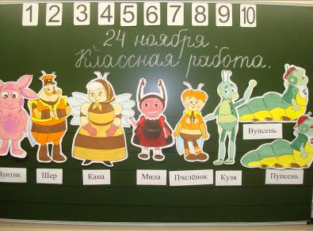
- (Под изображением каждого героя карточка с его именем) Почему слова на карточках написаны с большой буквы.
- Давайте, разделим имена гостей на слоги и посмотрим, у кого самое длинное имя. (Дети по очереди делят имена героев на слоги и у каждого имени выставляют карточку с числом, обозначающим количество слогов.)
- У кого в имени только один слог?
- У кого в имени два слога?
- У кого в имени три слога?
- У кого в имени больше слогов?
- А теперь, разделите свои имена на слоги. У кого из Вас в имени больше слогов?
- Ответьте на вопрос: из чего состоят слова?
Чтение букв.
Учитель:
- Ребята, Вупсень и Пупсень это гусеницы. (Показывается иллюстрация с изображением гусеницы.)
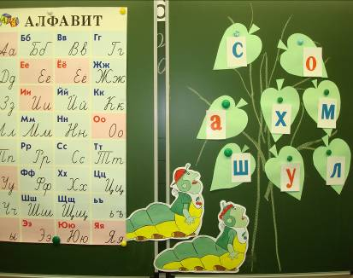
Гусеницы любят поедать листья на деревьях. Посмотрите, и на нашем дереве листочков осталось совсем мало. Давайте прогоним Вупсеня и Пупсеня с нашего дерева. Но уйдут они только тогда, когда Вы правильно прочитаете буквы, написанные на листочках. Справитесь?
- Ученик А прочитает только гласные буквы. (Ученик читает). Расскажи о гласных звуках?
- Правильно, Гласные тянутся в песенке звонкой,
Могут заплакать и закричать,
В тёмном лесу звать и аукать,
Но не умеют свистеть и кричать.
- Ученик В прочитает согласные буквы. (Ученик читает.) Расскажи про согласные звуки?
- А согласные умеют шелестеть, шептать, скрипеть.
Даже фыркать и шипеть, но не хочется им петь.
- Гусениц Вы прогнали, а теперь отыщите каждой букве место в своём домике – Алфавите.
Чтение закрытых слогов.
Учитель:
- А это пчелёнок, маленькая пчела. ( Показывается иллюстрация с изображением пчелы.)
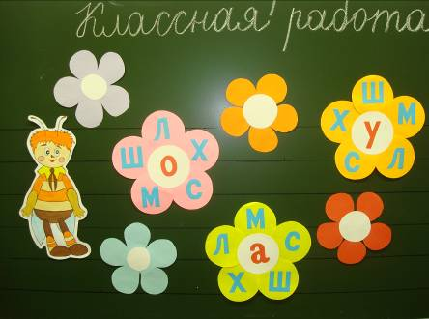
Пчёлы трудолюбивые насекомые. Они дают нам полезное лакомство – мёд. Но прежде надо хорошо потрудиться. Вот и Пчелёнок порхает с цветка на цветок, собирая сладкий нектар. Давайте составим ему компанию. (Дети читают слоги на цветах, где середина гласная, лепестки согласные.)
- Здорово получилось, теперь пусть Пчелёнок несёт нектар в улей.
Чтение открытых слогов.
Учитель:
- Кузя это кузнечик. (Иллюстрация с кузнечиком).
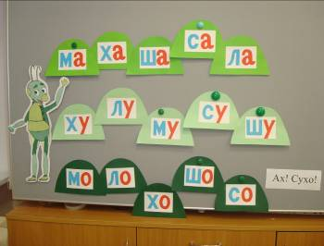
Кузнечики ловко прыгают. Наш Кузя оказался сегодня на болоте. Здесь очень опасно. Но Кузя ничего не боится. Он смело прыгает с кочки на кочку. Хотите с ним. ( Дети по очереди выходят к доске, читают слоги, написанные на кочках.)
- Прочитайте предложение, узнайте, удалось ли Вам с Кузей выбраться из болота. (Дети читают предложение: «Ах, сухо!») Помогли Кузе? Молодцы!
Динамическая пауза.
Учитель: Сейчас мы проведём конкурс « Кто дальше прыгнет». (Детям предлагается выполнить прыжки.)
Составление слов, предложений, придумывание слов.
Учитель:
- Баба Капа это пчела, а дед Шер – шершень. (Показываются иллюстрации пчелы и шершня.) Вечером у самовара они любят играть со словами. Присоединимся к их компании.
- Иногда они составляют слова из букв. А, Вы, умеете? Составьте слово уха – мох – мама (Дети на столах из букв составляют слова.)
- Иногда они придумывают предложения с этими словами. Попробуйте и Вы придумать предложения с этими словами.
- Иногда Баба Капа предлагает Деду Шеру придумать слово с каким-нибудь слогом. Помогите ему. (Дети придумывают слова со слогами со – лу – ша – ма)
Чтение слов, запись слов с печатного текста.
Учитель:
- Мила это божья коровка. Она очень старательная. Лунтик прилетел к нам с луны и пока только, как и Вы учится читать и писать, и в этом ему помогает Мила.
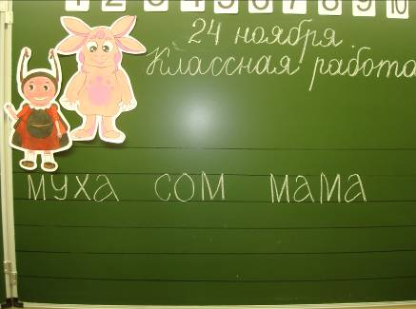
Покажите Лунтику, как Вы умеете читать. (Дети читают на местах слова и объясняют значение каждого слова.)
- Прочитайте слова на доске. (Дети читают хором.) Эти слова написаны печатными буквами, а Вы внизу напишите их письменными буквами.
4. Итог урока.
Учитель: Молодцы, ребята. Вы сегодня хорошо работали, выполнили все задания, прочитали буквы и спасли дерево от гусениц; прочитали слоги и помогли собрать нектар Пчелёнку,а Кузе выбраться из болота; поиграли с бабой Капой и дедом Шером и составили слова и предложения, показали Лунтику, как Вы умеете читать и писать, поэтому на память герои мультфильма дарят Вам свои портреты. (Детям вручаются наклейки с изображением героев мультфильма.)

